МКОУ АГО «Бакряжская средняя общеобразовательная школа»
Класс: 4
Учитель: Неволина Светлана Александровна
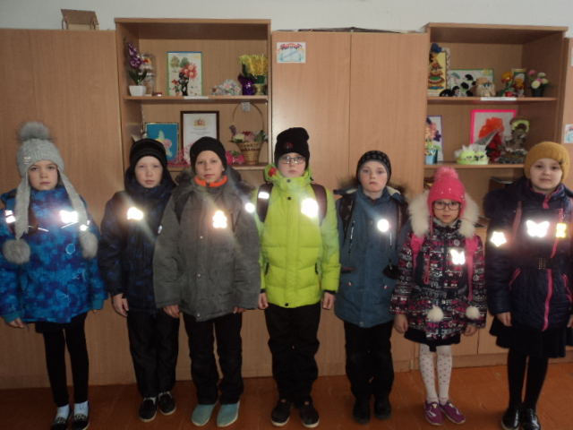
Идёшь по дороге иль тёмной аллее,
Водитель увидеть тебя не сумеет.
Носи на одежде, мой юный читатель,
Особый предмет: световой отражатель.

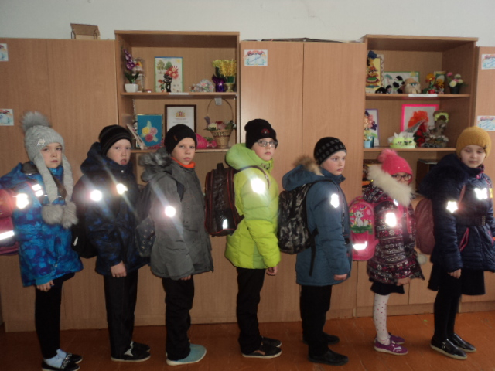

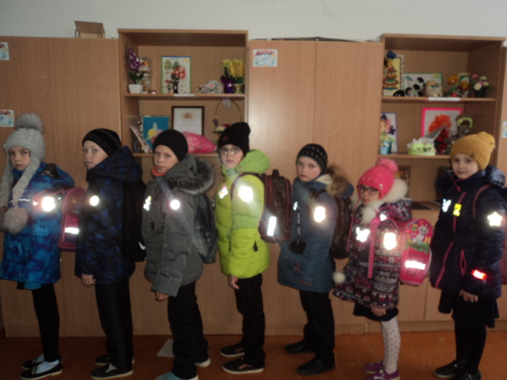
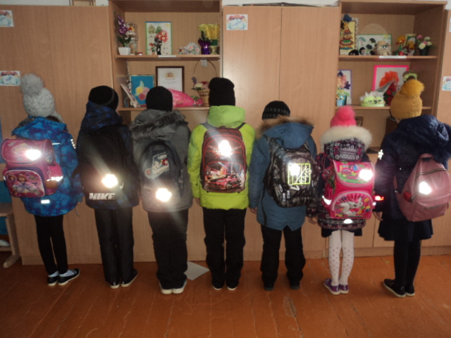
У меня есть светлячок-
С отражателем значок.
Смело я гулять иду,
Я в беду не попаду.
Потому что с ним меня
Видят все издалека.

Мастер – класс мы провели,
Фликеры изобрели.
Стали мы заметней враз,
Ты, водитель, сбавь –ка газ!

